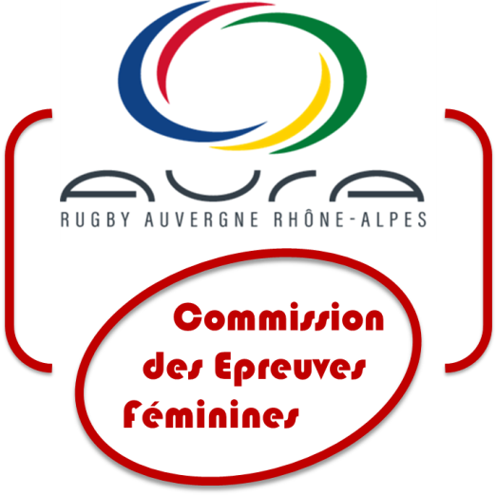 | Fiche d’engagement  Saison 2025/2026  Championnat Féminin Ligue AuRA Développement à X  Moins de 18

Réponse avant le 14 Septembre 2025
A retourner à l’adresse : epreuves.feminines@ligueaura-ffr.fr

□ ENGAGEMENT EN ASSOCIATION SEULE
NOM DU CLUB | CODE FFR

□ ENGAGEMENT EN RASSEMBLEMENT
NOM DU CLUB SUPPORT | CODE FFR
NOM DES CLUBS PARTENAIRES | CODE FFR

- FICHE DE RENSEIGNEMENTS :
Correspondant(e) de l’équipe féminine
Nom :
Prénom :
Téléphone portable :
Mail :

Nom :
Prénom :
Téléphone portable :
Mail :

